1.2 Структура показателей извлечения руды при минной отбойке

Рассчитать подэтажную минную отбойку руды для условий без минных карманов и забутовки

Таблица 1.5 – Варианты заданий

Наименование показателей | Варианты
Наименование показателей | 1/6 | 2/7 | 3/8 | 4/9 | 5/10
Ширина камеры L, м | 30 | 25 | 35 | 20 | 33
Высота подсечки Н, м | 36 | 34 | 35 | 28 | 36
Крепость руды f по М.М. Протодьяконову | 16 | 14 | 12 | 16 | 10
Мощность рудного тела m, м | 0,5 | 0,6 | 0,7 | 0,8 | 0,3
Высота отбиваемого слоя h, м | 1,25 | 3 | 2 | 3,5 | 1,5
Масса заряда ВВ на 1 м длины шпура q, кг | 1,0 | 1,1 | 1,3 | 1,2 | 1,5

Примечание: Неуказанные показатели (коэффициенты и т.п.) берутся из условия задачи

Величина сосредоточенного минного заряда (кг)

Q=qWS, кг, (1.53)
где q – удельный расход ВВ, кг/м³;
S – площадь забоя на один заряд, м²

Для одиночного заряда S=W², для одного ряда зарядов S=Wа , где а–расстояние расстояние между зарядами.

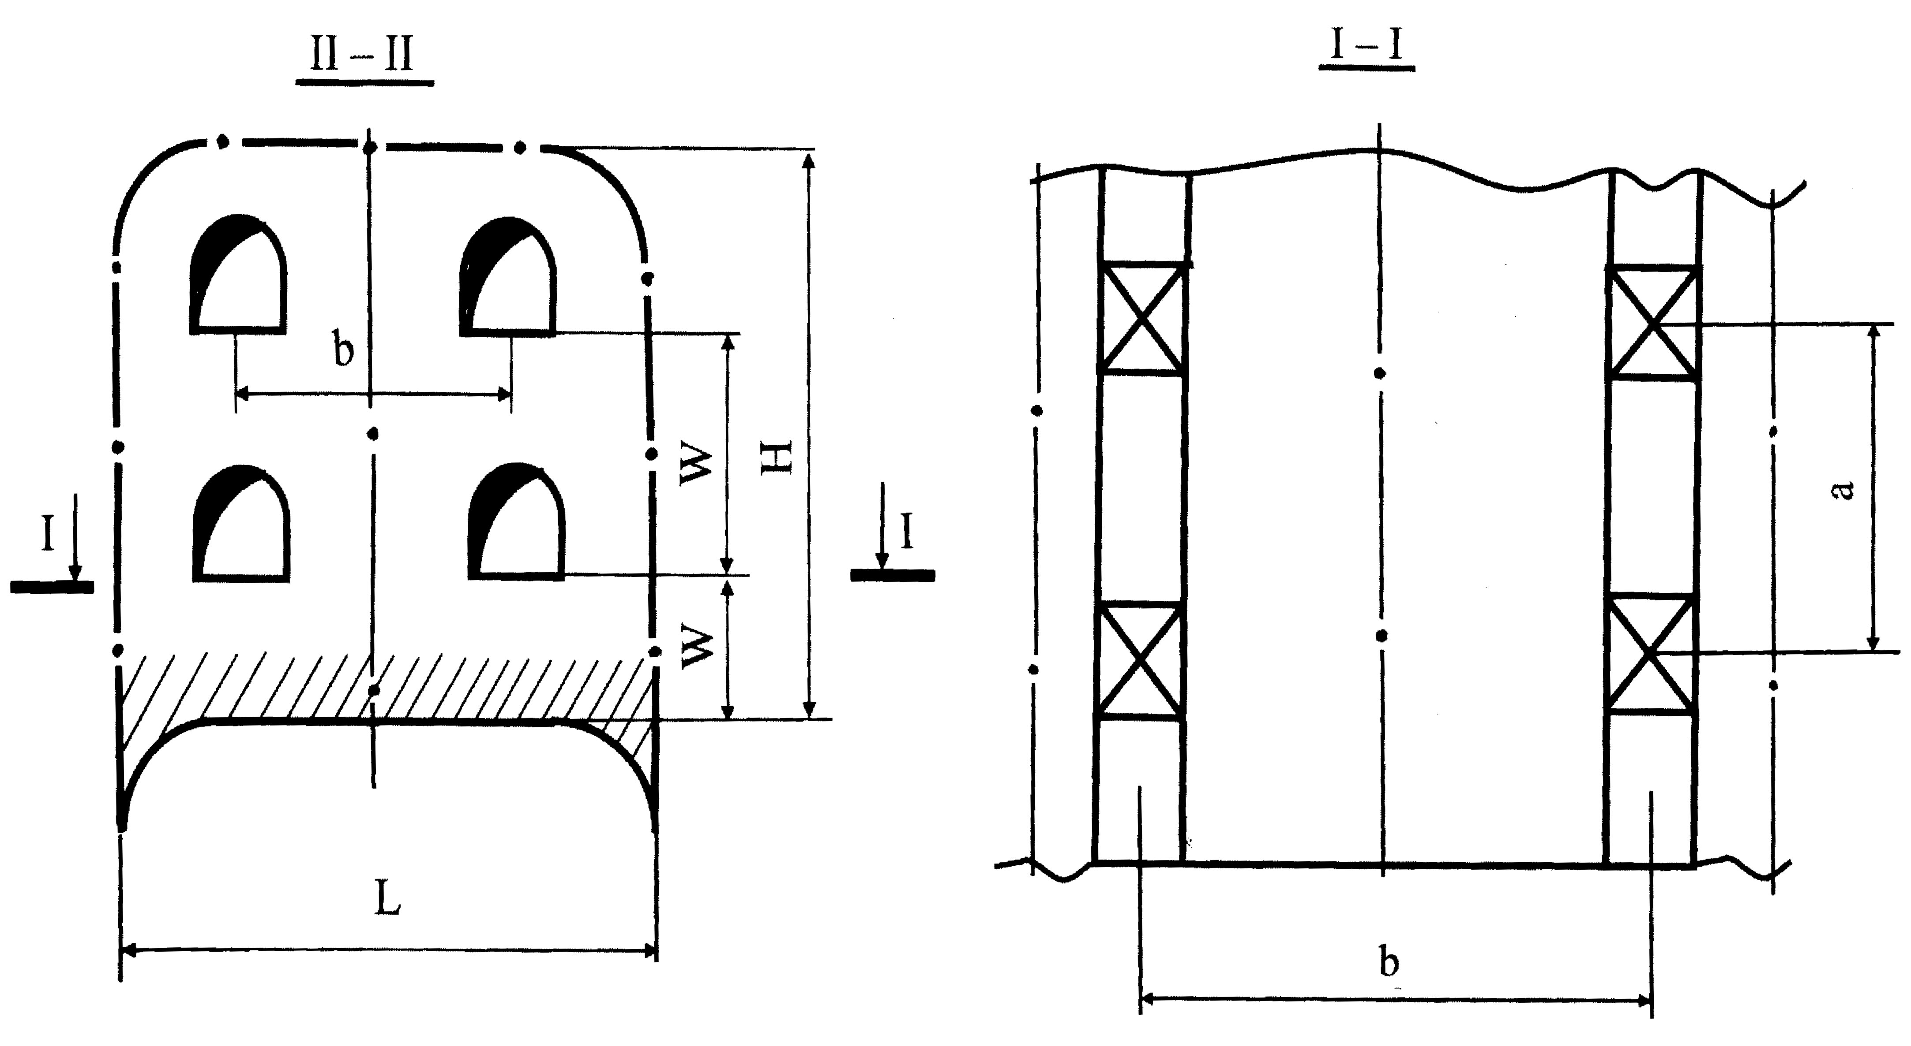
Рисунок 1.1 – Схема минной отбойки

При многорядном расположении S=аb, где b – расстояние между рядами.
Удельный расход ВВ

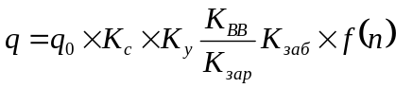, (1.54)

где q₀ – эталонный расход ВВ, кг/м³ (0,65÷0,75) – меньшее значение относится к меньшей крепости пород;
К_{с} – коэффициент структуры руд и пород;
К_{у} – коэффициент условий отбойки, составляющий 0,75÷0,9 при двух обнаженных плоскостях и 1,0÷1,2 при двух обнаженных плоскостях;
К_{ВВ} ≈ 1 – коэффициент работоспособности ВВ;
К_{зар} – коэффициент влияния заряжания (при уплотненном заряде К_{зар}=1; при укладке ВВ россыпью 0,7÷0,9; при укладке в мешках – 0,6÷0,85);
К_{заб} – коэффициент забойки (К_{заб} = 1,5÷2 при отсутствии забойки);
f(n) = 0,4÷0,8 – показатель действия взрыва (по М.М. Борескову);
W – ЛНС принимать в пределах 7÷12 м.

